گزارش سوال سوم از تمرین اول آزمایشگاه سیستم عامل

برای اجرای یک برنامه پایتون در ترمینال لینوکس، میتوانیم از دو روش استفاده کنیم.

**روش اول : استفاده از دستور ./filename.py**

برای اینکه بتوانیم فایل پایتون را با این دستور، از طریق سیستم عامل لینوکس اجرا کنیم، نیاز است که دستور زیر را به کد پایتونمان اضافه کنیم. این دستور به سیستم عامل می‌گوید که برای اجرای این برنامه باید از چه Interpreter ای استفاده نماید.(در اینجا ما به python3 نیاز داریم).

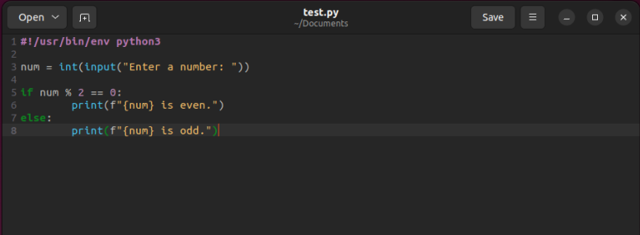

پس از انجام این کار، به محیط ترمینال میرویم.

در ابتدا مشاهده می‌شود که بدون دادن اجازه "اجرا" به این فایل، نمی‌توان آن را اجرا نمود.

پس این قابلیت را با دستور “chmod” برای این فایل باز می‌کنیم. حال با نوشتن دستور ./test.py برنامه پایتون اجرا می‌شود.

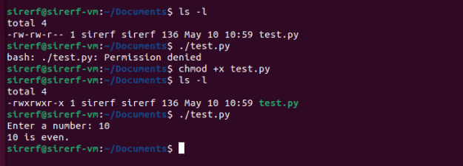

**روش دوم: استفاده از دستور python3 filename.py**

ابتدا از نصب بودن پایتون در سیستم اطمینان حاصل می‌کنیم.

سپس به راحتی و با دستور python3 test.py ، فایل پایتون اجرا می‌شود.

با این روش، نیازی به قرار دادن دستوری که در مرحله قبل به فایل پایتون اضافه کردیم، نیست.

